INCREMENTO DEL RENDIMIENTO DE RELLENO EN ÉPOCA DE LLUVIAS MEDIANTE EL LAVADO DE DESMONTE DE MINA – RECRECIMIENTO RELAVERA R3
OPTIMIZACIÓN DE COSTOS Y PLAZOS

Tema: Otros
Categoría: Operaciones mineras y gestión de activos.
Palabras clave: Relavera, recrecimiento, rendimiento, costos, plazos.

Datos de autor y coautor :
¹ Miguel Vásquez, Cía. Minas Buenaventura SAA, Oyon, Perú (miguel.vasquez@buenaventura.pe)
² Iván Mejía, Cía. Minas Buenaventura SAA, Oyon, Perú (ivan.mejia@buenaventura.pe)
____________________________________________________________________________________________

RESUMEN
En minería, y de manera particular en la Unidad de Producción Uchucchacua; realizar trabajos de movimiento de tierras y especialmente los rellenos, presenta varias dificultades principalmente relacionadas a la escasez de material de relleno que cumpla con las especificaciones técnicas y más aún materiales que presenten un buen comportamiento con contenido de humedad mayores a su óptimo. Durante los meses de octubre a abril (época de lluvia), la trabajabilidad del material se torna compleja; ya que presenta un alto contenido de humedad y junto con un alto contenido de finos generan deformaciones y “acolchonamientos” que impiden tener los rendimientos óptimos, incrementando el costo promedio en un 50%, llegando inclusive, a duplicar el costo promedio por metro cúbico de material de relleno.
Ante esta dificultad, se ensayaron varias alternativas para mitigar el impacto del alto contenido de humedad del material por las lluvias como: zarandeo de material de desmonte de mina, blending con material de granulometría uniforme y con un tamaño de partículas superior a las 10”; entre otros, no consiguiendo resultados favorables; por lo que se planteó la alternativa de realizar el lavado de material para la disminución del contenido de finos que le dan la propiedad de plasticidad al material, logrando ejecutar rellenos con un alto contenido de humedad del material y en presencia de lluvias inclusive de fuerte intensidad.
El rendimiento en un inicio fue bajo, pero con el transcurrir de los días, enfocados ya en la optimización del proceso se logró rendimientos iguales a la época de estiaje. Debido a la nulidad de retrabajos en las capas, el costo unitario resultó ser un 15% mayor al estimado; el cual fue compensado por la disminución del plazo del proyecto que representa un ahorro de costos debido al menor gasto general, cuyos resultados se ven reflejados en el reporte de costos del proyecto.

1. Introducción
Realizar trabajos de movimiento de tierras en la época de lluvias, genera sobrecostos significativos para el proyecto por los bajos rendimientos; sin embargo, muchas veces condicionado por la complejidad actual que representa la obtención de permisos, no se tiene otra alternativa que realizar trabajos en la temporada de lluvias.
Los trabajos de construcción para la relavera R3 se iniciaron en abril del año 2024; y condicionado por la vida útil de la relavera no se tenía holgura para la finalización de los componentes.
En los meses de octubre a diciembre del año 2024 no se lograron volúmenes significativos de relleno, debido a que tuvimos un año con lluvias tempranas y de fuerte intensidad, inclusive realizando varios ensayos como zarandeo de material, mezclas con material de mayor Tamaño Máximo Nominal, no obteniendo resultados positivos esperados, esto condicionado principalmente a que los finos presentes en el material superaban el 6%.

2. Lavado de material de desmonte

2.1. Objetivos

- Cumplir con la fecha fin comprometida de la construcción.
- Minimizar reprocesos en los trabajos de conformación y aprobación de capas de relleno.
- Evitar sobrecostos por el pago de horas stand by por condiciones climáticas.
- Optimizar los gastos generales del proyecto.
- Evitar sobrecostos por movilización y desmovilización de equipos.
- Dar continuidad al alquiler de equipos a la contratista de comunidad.

2.2. Desarrollo de Modelo

Para el proceso de lavado de material, un punto importante y estratégico es la implementación de la zona de lavado (zonas delimitadas, abastecimiento de agua constante, distribución eficiente de los equipos).
El lavado de material se inicia con un bajo rendimiento debido a la curva de aprendizaje, llegando a tener un promedio de lavado de 1,850 m3 por día, con un costo de 6.90 $/m3, comparado con un sobrecosto por improductivos de un 50% del presupuesto mensual.
Para realizar el lavado de material se habilitó una zona en la relavera, con una excavadora y un cargador frontal y mediante la aplicación de agua de subdrenaje con una calidad ECA 3, logramos reducir el porcentaje de finos de un valor mayor a 6% a un promedio de 2.5%, al reducir el contenido de finos el material pierde el grado de plasticidad por lo que no se produce el acolchonamiento.
En el gráfico N° 1, se muestra la evolución de los rendimientos de relleno.
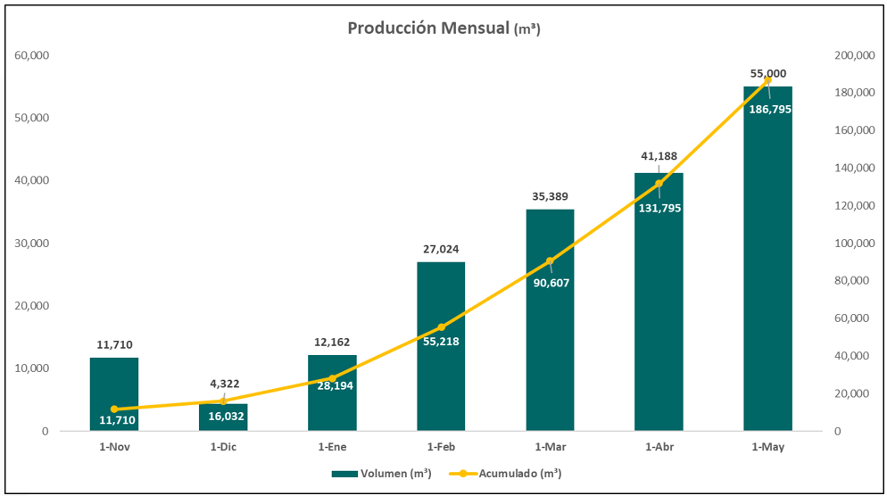
Gráf. N° 1.- volumen mensual de relleno

4. Conclusiones
Lavar el material de desmonte para el relleno del recrecimiento de la relavera R3 ha permitido:
- Eliminar el reconocimiento de horas mínimas de los equipos, por condiciones climáticas.
- Adelantar en 45 días la fecha fin del proyecto.
- Utilizar canteras que no cumplen con la especificación técnica, evitando el acarreo de material desde la unidad de yumpag, cuyo costo comparado con el lavado es de 300%.
- Dar continuidad a los equipos de comunidad, generando oportunidad de empleo local en época de lluvias.
- Ahorro en los Gastos Generales del proyecto.
- Se logró utilizar el total de desmonte de mina, no generador de acidez.

5. Recomendaciones
Se recomienda que las distintas compañías mineras, puedan adoptar estas estrategias y buenas prácticas en sus proyectos de construcción, para aquellos materiales provenientes del desmonte de mina no generadores de acidez.
El proceso de lavado puede implantarse tanto en época de lluvia como en época de estiaje, para ello se debe evaluar la relación C/B, plazos a cumplir, disponibilidad y calidad de canteras.

Nombre del autor: Miguel Vásquez Zamora
Profesional con 20 años de experiencia en la Dirección, Supervisión y Ejecución de Proyectos en Minería.
Ingeniero Civil Colegiado, MBA con Especialidad en Dirección de Proyectos y Diplomado en Habilidades Directivas.
Cargo: Superintendente de Proyectos
Empresa: Cía. Minas Buenaventura SAA.
Correo electrónico: miguel.vasquez@buenaventura.pe
Teléfono / Celular: 973997474

